Produto | : | Totvs Série 1 Saúde (Personal Med)® | Versão do doc. | : | BR_001
Caminho | : | Atendimento Clinico / Paciente / Abrir / Exames

Neste guia rápido você irá aprender como Utilizar os exames da especialidade de oftalmologia.
O Objetivo este guia rápido é facilitar o uso destes exames para o bom entendimento de todos..

Exames
- Acesse o modulo Atendimento Clinico / Paciente / Abrir.

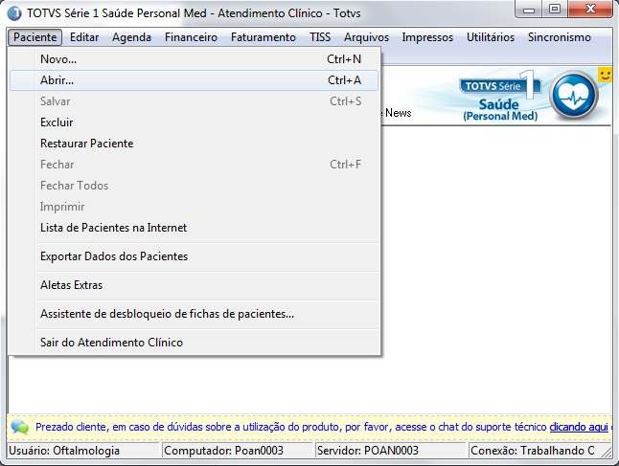

- Digite o nome do paciente desejado e clique em “Buscar” após isto selecione o paciente e clique em “Ok”.

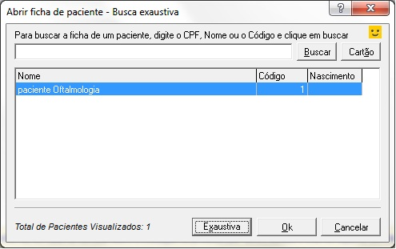

- Com a ficha deste paciente aberta clique na aleta “Exames” e após em “Novo”.

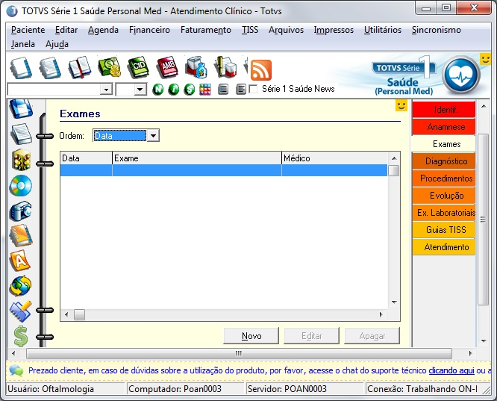

- Clicando em “Novo” terá os exames.

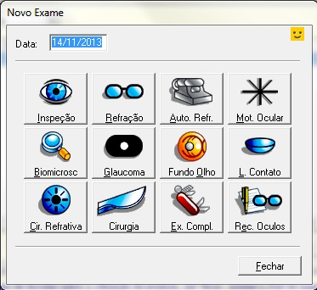

- Inspeção

- Clicando em “Buscar” poderá inserir uma imagem deste mesmo paciente ou também clicando em ”Padrão” automaticamente ele insere a imagem padrão do Personal Med.

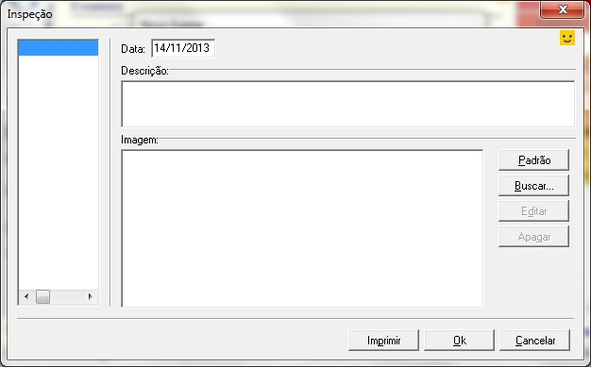

- Segue abaixo como fica com a imagem “Padrão”, tem algumas opções como “Editar” que ele edita direto no Paint ou clique em “Imprimir” após clique em “Ok”.

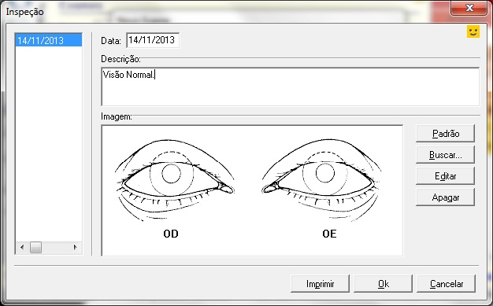

- Refração

- Digite ou selecione as informações necessárias sobre este paciente.

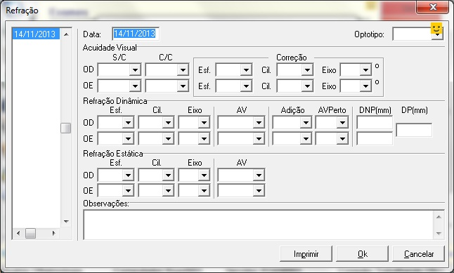

- Com as informações digitadas poderá imprimir este exame ou apenas clique em “Ok”.

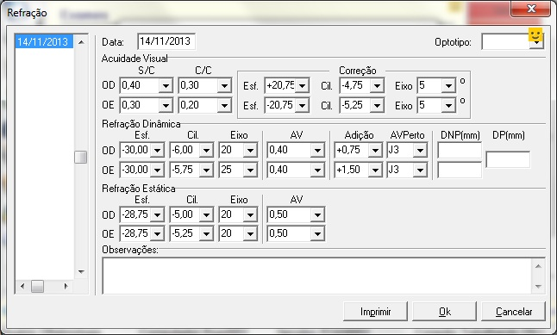

- Auto Refração

- Digite ou selecione as informações necessárias sobre este paciente.

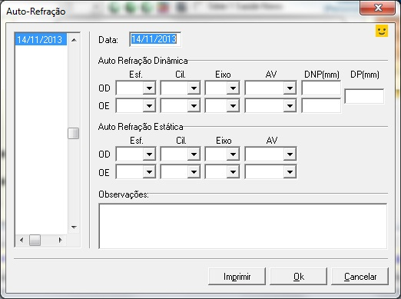

- Com as informações digitadas poderá imprimir este exame ou apenas clique em “Ok”.

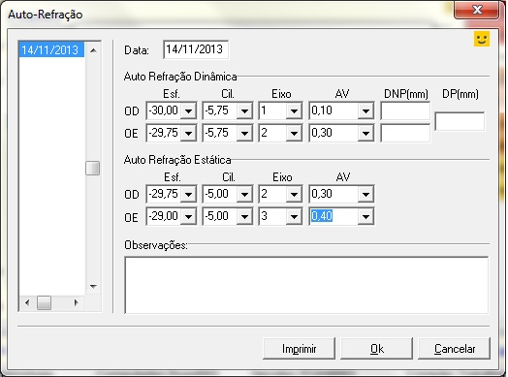

- Motilidade Ocular

- Digite ou selecione as informações necessárias sobre este paciente.

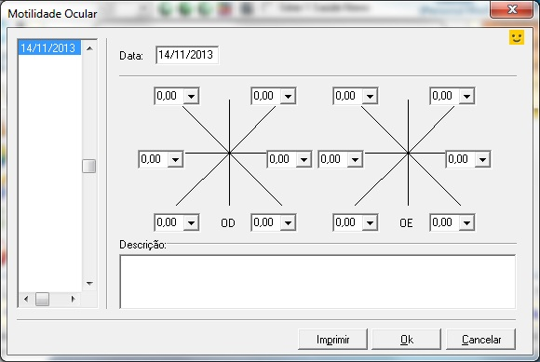

- Com as informações digitadas poderá imprimir este exame ou apenas clique em “Ok”.

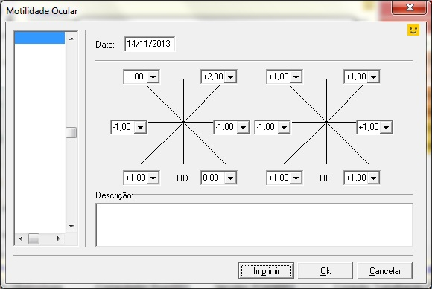

- Biomicroscopia

- Clicando em “Buscar” poderá inserir uma imagem deste mesmo paciente ou também clicando em ”Padrão” automaticamente ele insere a imagem padrão do Personal Med.

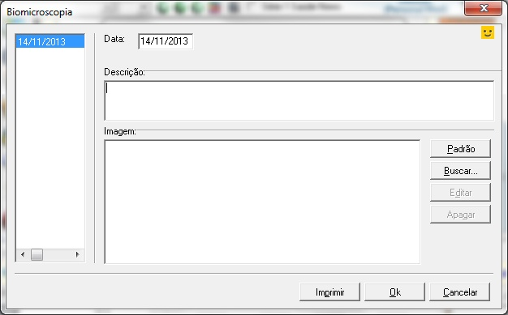

- Segue abaixo como fica com a imagem “Padrão”, tem algumas opções como “Editar” que ele edita direto no Paint ou clique em “Imprimir” após clique em “Ok”.

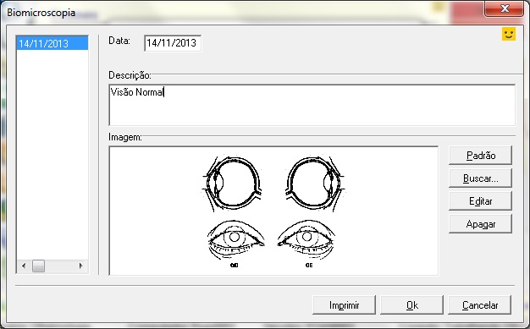

- Glaucoma

- No exame de “Glaucoma” primeiramente clicamos em “Incluir”.

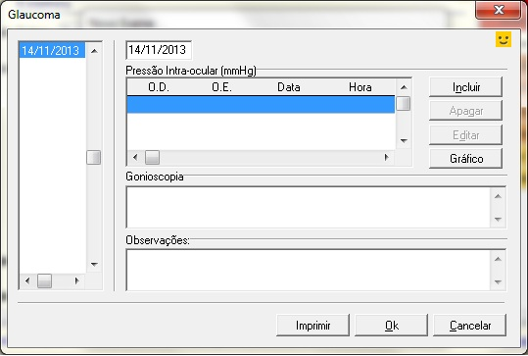

- Digitamos ou Selecionamos as opções desejadas e “Ok”.

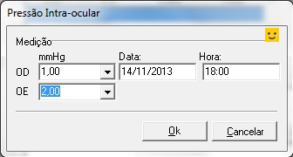

- Segue o exame com todas as informações.

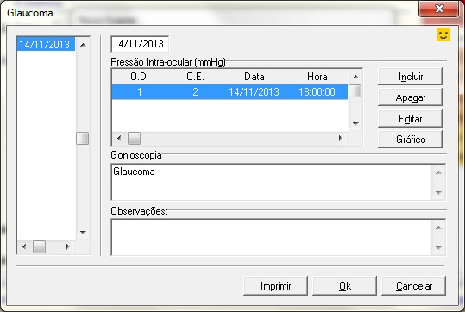
- Ainda temos a opção dos gráficos.

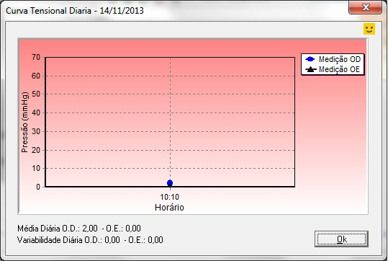

- Fundo Olho

- Clicando em “Buscar” poderá inserir uma imagem deste mesmo paciente ou também clicando em ”Padrão” automaticamente ele insere a imagem padrão do Personal Med.

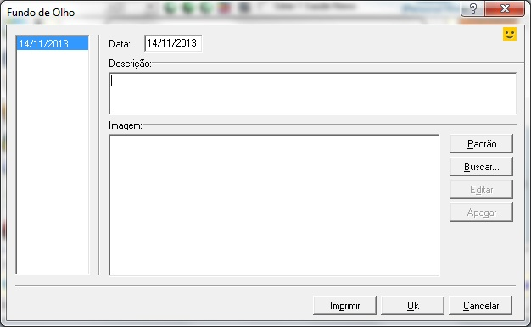

- Segue abaixo como fica com a imagem “Padrão”, tem algumas opções como “Editar” que ele edita direto no Paint ou clique em “Imprimir” após clique em “Ok”.

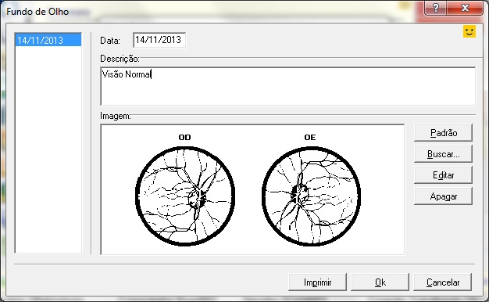

- Lentes de Contato

- Digite ou selecione as opções desejadas para este paciente.

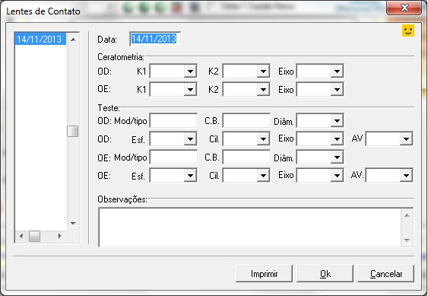

- Com as informações digitadas poderá imprimir este exame ou apenas clique em “Ok”.

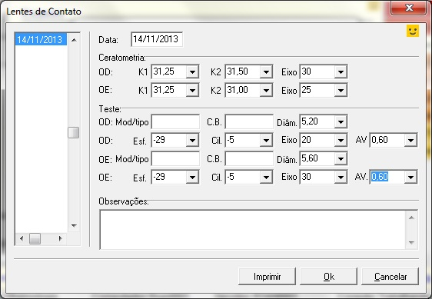

- Cirurgia Refrativa

- A opção do exame de “Cirurgia Refrativa” possibilita adicionar observações sobre o paciente, poderá imprimir ou apenas clique em “Ok”.

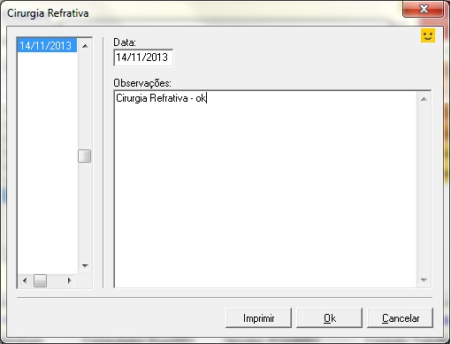

- Cirurgia

- A opção do exame de “Cirurgia ” possibilita adicionar apenas observações sobre o paciente, poderá imprimir ou apenas clique em “Ok”.

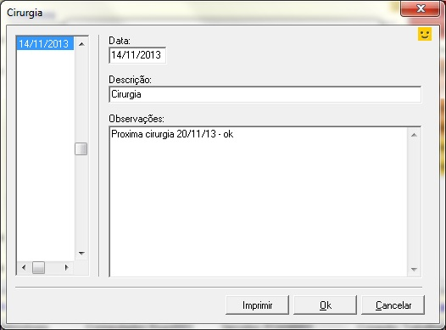

- Exames Complementares

- Digite ou selecione as opções desejadas para este paciente.

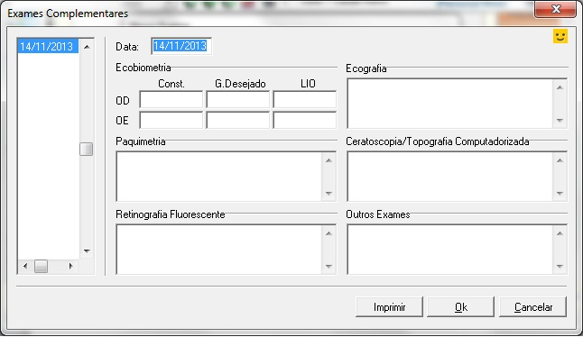

- Com as informações digitadas poderá imprimir este exame ou apenas clique em “Ok”.

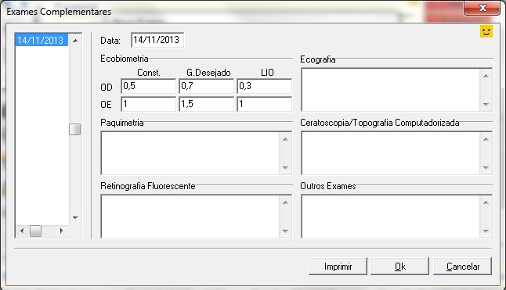

- Prescrição de Óculos

- Conforme preencher as informações dos outros exames ele já busca na prescrição de óculos, se for necessário corrigir, apenas selecione a informação desejada, poderá também imprimir ou apenas clique em “Ok”.

